108年度民專上字第37號

附圖一：系爭專利主要圖式
1. 第一圖為遮陽簾拆解示意圖

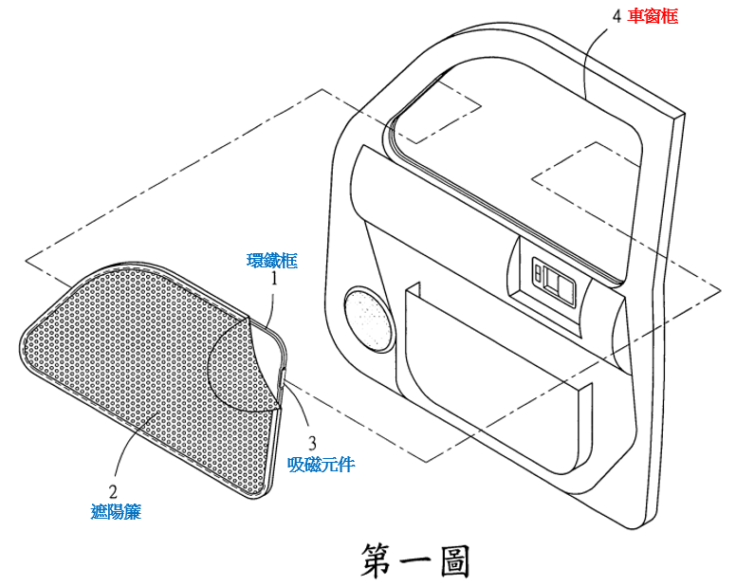

2. 第二圖為遮陽簾未定位前示意圖

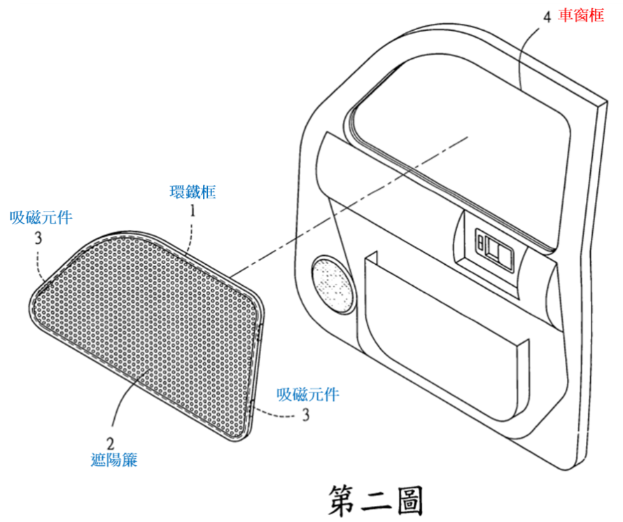

3.第三圖為遮陽簾定位於車窗示意圖

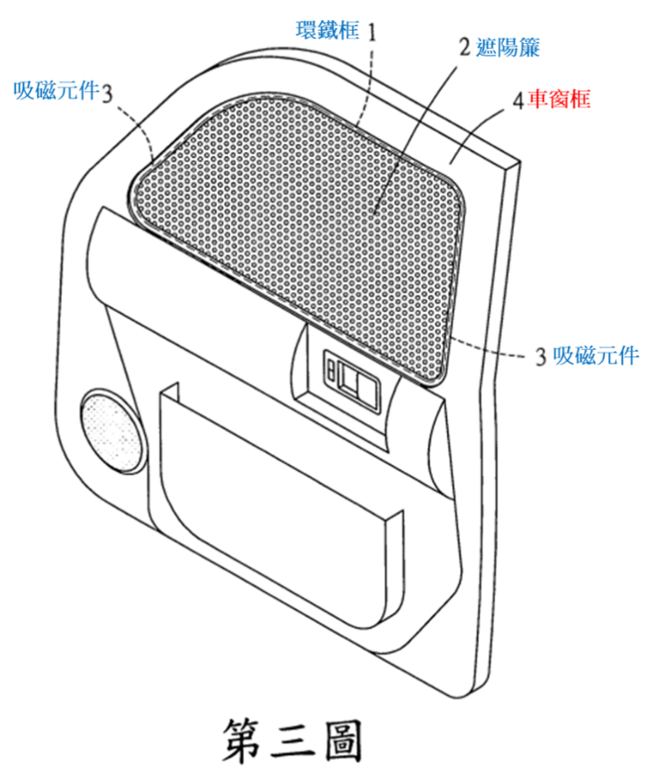

附圖二：系爭產品照片

系爭產品（割開包覆材後）汽車遮陽簾其複數吸磁元件設置位置示意圖
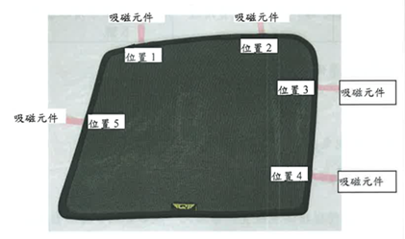

系爭產品（割開包覆材後）之環鐵框在位置1處所形成的凹陷區與所設置之吸磁元件
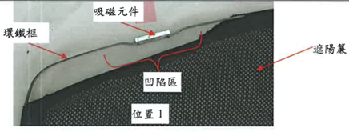

附圖三：乙證3主要圖式
1.第1圖為遮陽板立體外觀圖

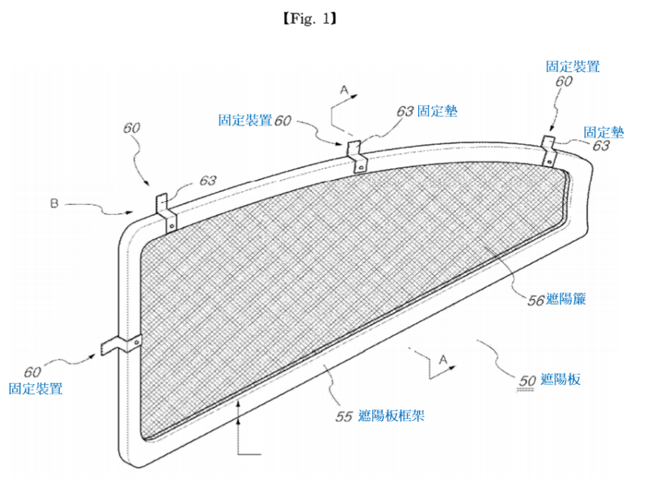

2.第3圖為遮陽板B部分局部立體外觀圖

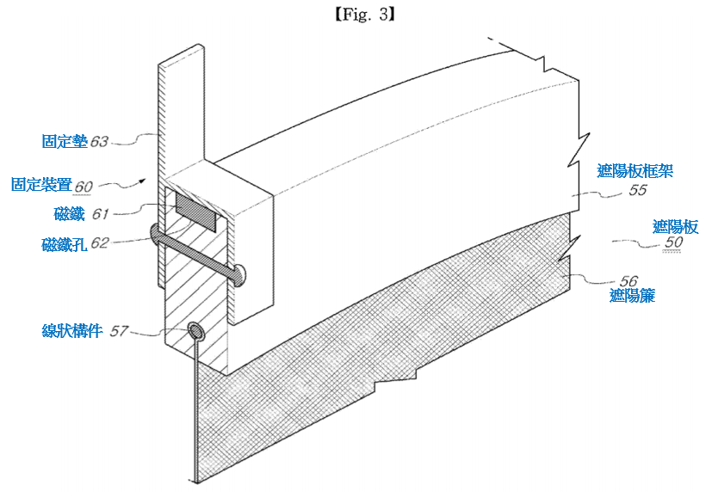

3.第4圖為遮陽板B部分截面圖

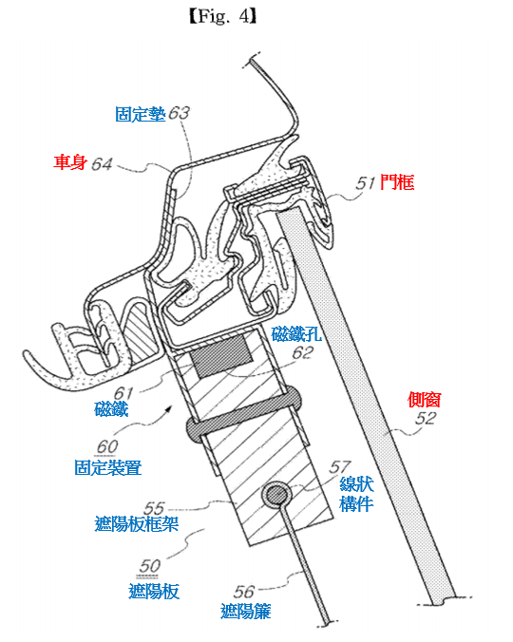

附圖四：乙證4主要圖式

1.第3圖為轎車後左視圖

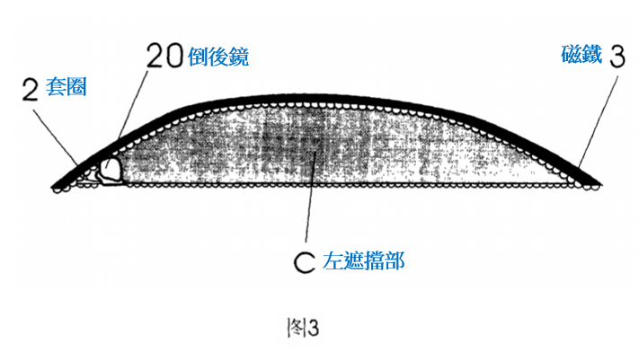

2.第5圖為轎車立體圖
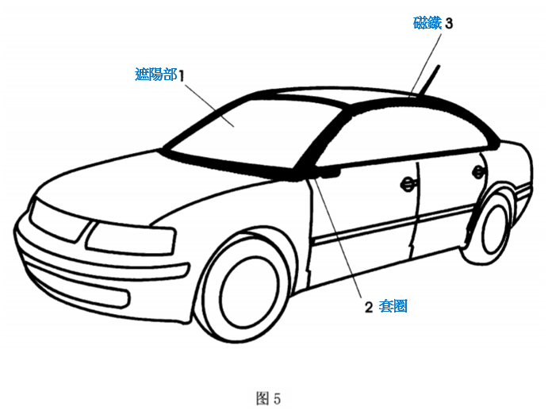

附圖五：乙證5主要圖式

1.第10圖為重要部分斷面圖
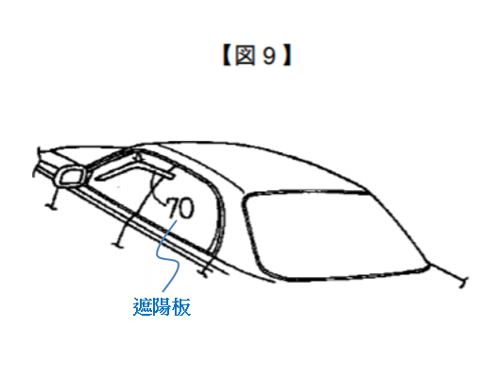
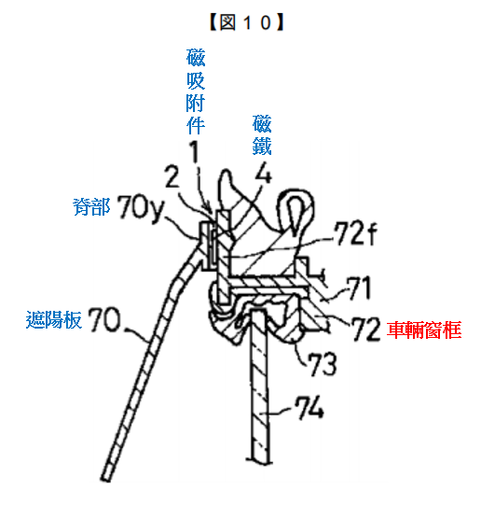

2.第11圖為磁吸附件斷面圖
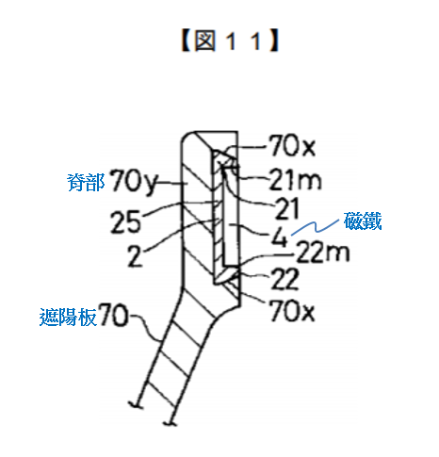

附圖六：乙證6主要圖式

1.第1圖為遮陽簾構件分解圖


